Lab 3 Thiết lập mô hình tường lửa Sophos UTM

SOPHOS UTM Filewall Configuration)

1. Thiết lập máy cho Domain Controller

Bước 1: Chuẩn bị máy ảo VM Ware

+ Ram

+ OS: Windows Server 2008, nên Snapshot (sao lưu)

Bước 2: Đặt Ip cho máy Domain Controller là 10.0.0.2/8

Bước 3: Đặt DnS Suffix bằng cách click

Bước 4: Nâng cấp máy chủ thành Domain Controller

Bước 5

1. Cài đặt và cấu hình máy Filewall Sophos UTM)4

Bước 1.

Bước 1 Tải Sophos UTM



Bước 2: Tạo máy ảo bằng VmWare

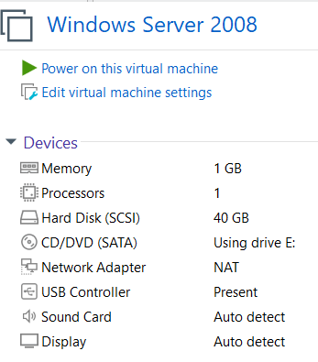

Bước 3:

Cài đặt máy ảo

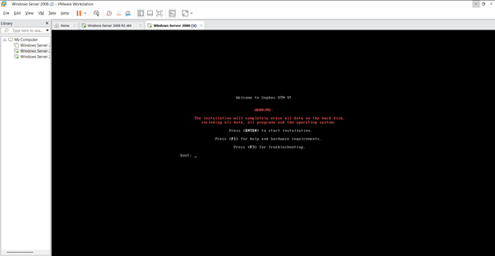

Bước 4:

Link youtube <https://youtu.be/32n1HiL4DaY>

Link git: https://github.com/ThanhThan123/test.git